1702 год
Штурм крепости Нотебург | Память об этом сражении сохранилась до наших дней  Воины, погибшие в битве похоронены в братской могиле  Эта могила является связующей нитью между далеким и недальним прошлым.  В годы Великой Отечественной войны на этих землях шли бои  И солдаты хоронили своих погибших товарищей в этой же братской могиле |  |  | 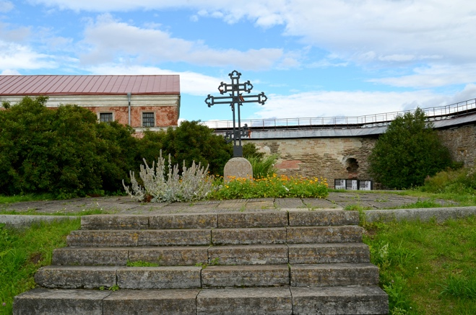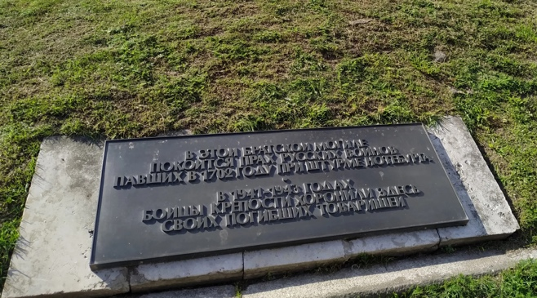
Апраксин Городок | К сожалению, на этом месте не сохранилось памятника или обелиска. После Северной войны была построена древне, носившая такое же название, что и военный городок  Но в годы Великой Отечественной войны эта деревня была зверски сожжена, как многие друге на территории Ленинградской области  Память о ней сохраняется в виде ее названия, высеченного на мемориале Призрачная Деревня |  |  | 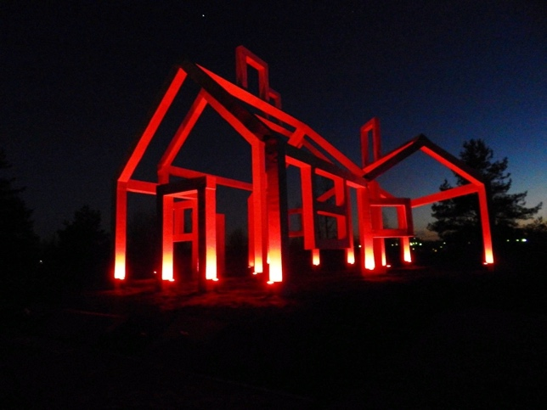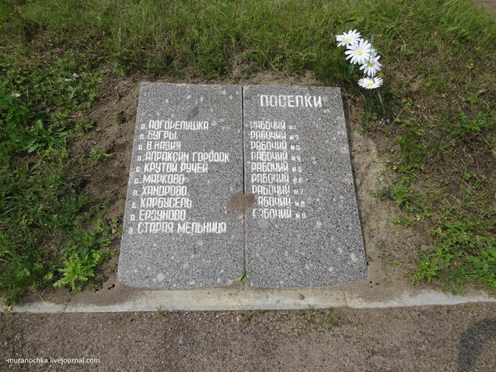
1703 год
Копорье | Место сражения – старинная русская крепость в наши дни находится в законсервированном состоянии. Поэтому памятного знака увидеть не сможем  Но сама крепость сохранилась и хорошо вам известна |  |  | 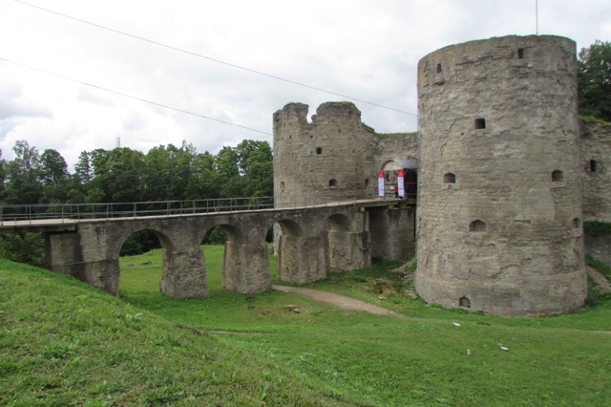
Ям | Место сражения – русская крепость, утраченная по Столбовскому миру и возвращенная в ходе военных действий. По указу Петра I крепость была переименована в …-бург  В наши дни сохранились два бастиона Петровского времени |  |  | 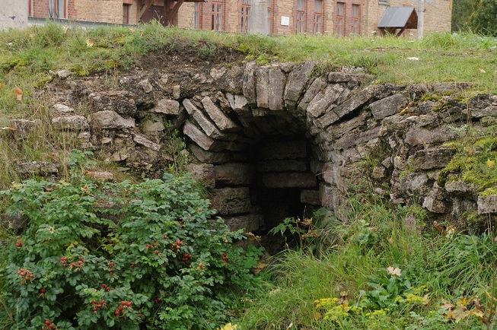
Липола | Место сражения русского полка и шведского черного полка было близ небольшой деревни, которая не сохранилась до наших дней.  Теперь на месте этого населенного пункта есть лишь памятный знак |  |  | 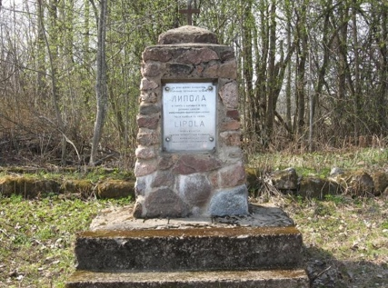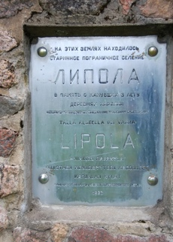
Битва у деревни Йоутселькя | В наши дни – это крохотный населенный пункт. Население составляют только… 11 человек. Неожиданно, правда?  В разное время он назывался по-разному  В XVIII веке носил он финское название, которое переводится как «Лебединая Гряда», позже его переименовали в деревня Петровская, в память о событиях Северной войны. В наши дни он носит имя летчика Н.П. Симагина |  |  | 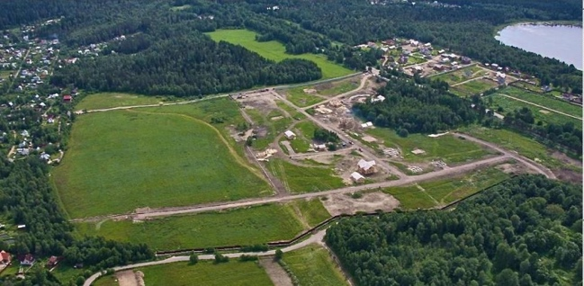
1707 год
Кююрёля | Земли этой деревни были пожалованы Петром I графу Г.П. Чернышеву. При нем поселок получил Благовещенский храм. Позже поселок был переименован в Красное Село или ныне – Красносельское |  |  | 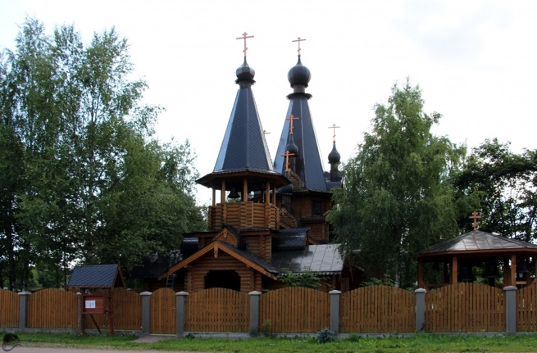
1708 год
Кривые Ручьи | К сожалению, и этот населенный пункт нельзя найти на Ленинградкой земле. Именно так выглядит это место в наши дни. Ни памятного знака, ни обелиска…  А жаль. Ведь именно здесь была одержана победа, ровесница южной победы при деревне Лесная |  |  | 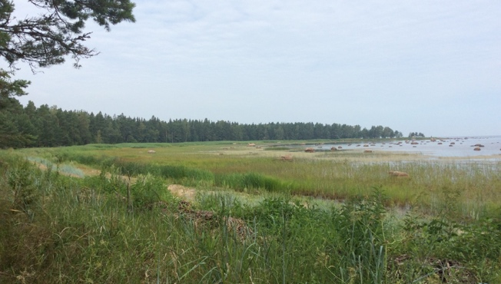
1710 год
Кексгольм | В память о победе, увидев гору шведского трофейного вооружения, Петр I распорядился обить шведскими латами ворота крепости |  |  | 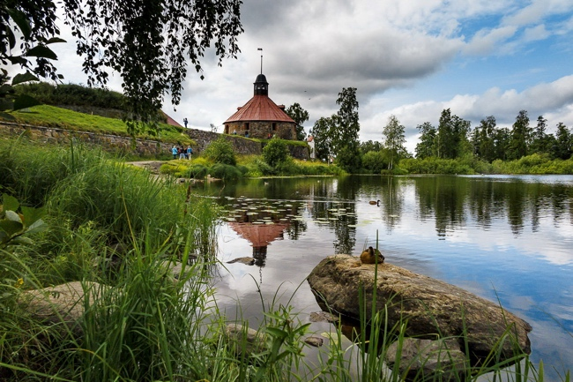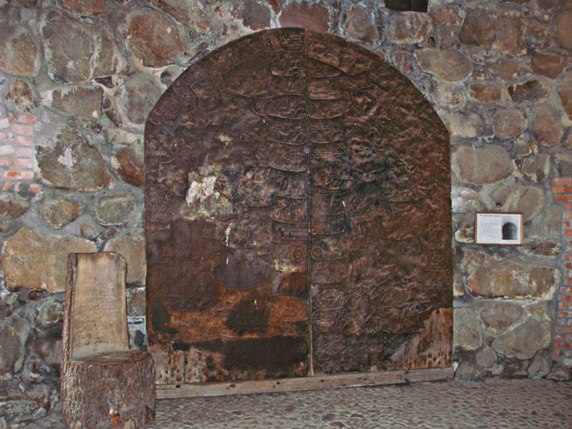
Выборг | В наши дни одним и напоминаний о событиях Северной войны является памятник Петру I на Петровской горке |  |  | 